**文德國小-嬉遊山林：東勢林場生態之旅**

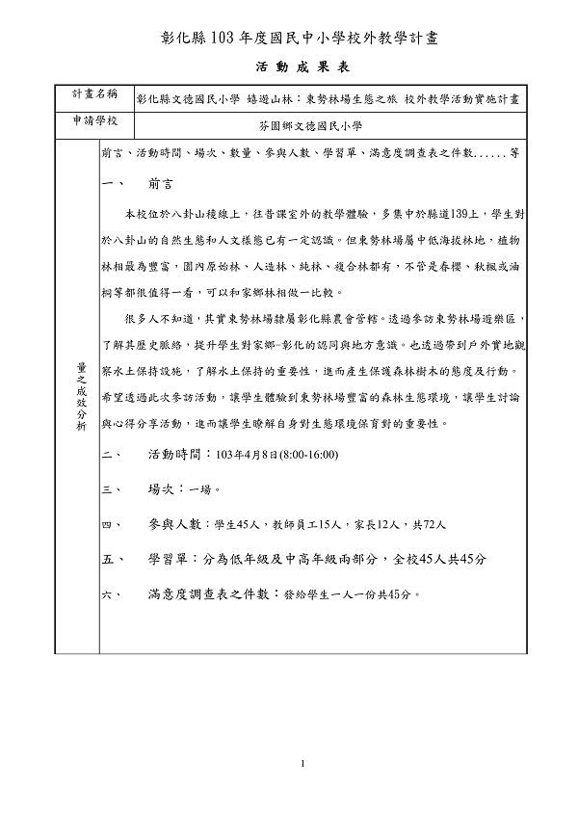  
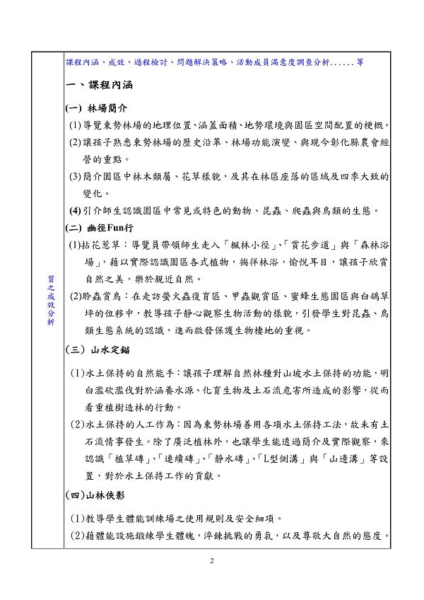  
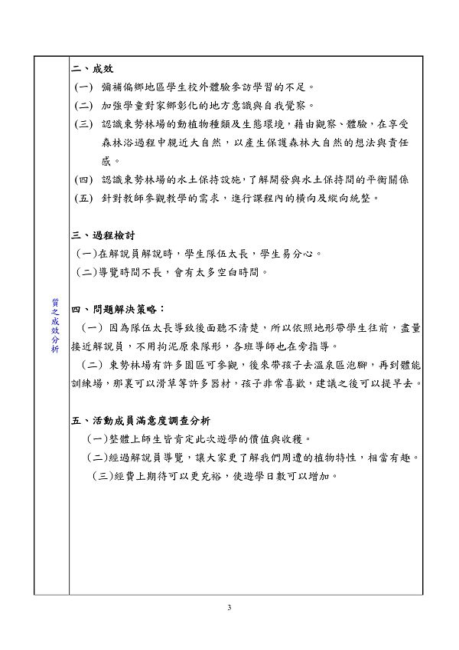  
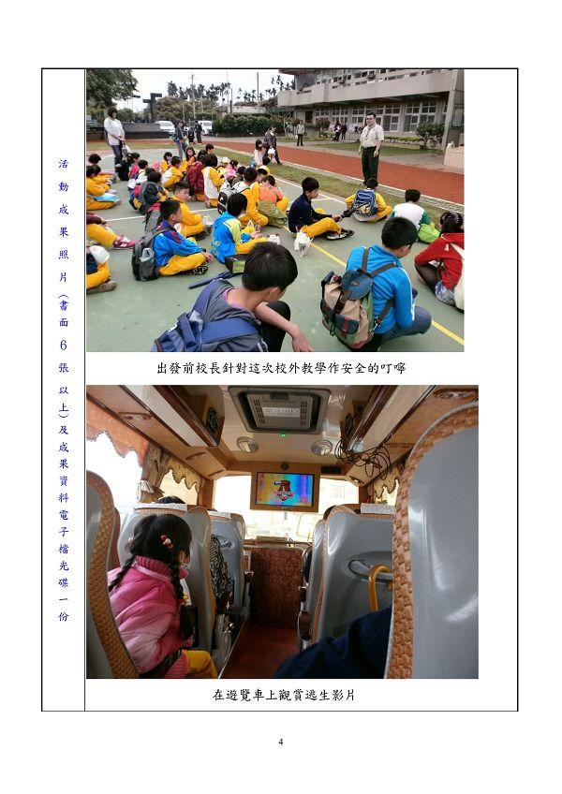  
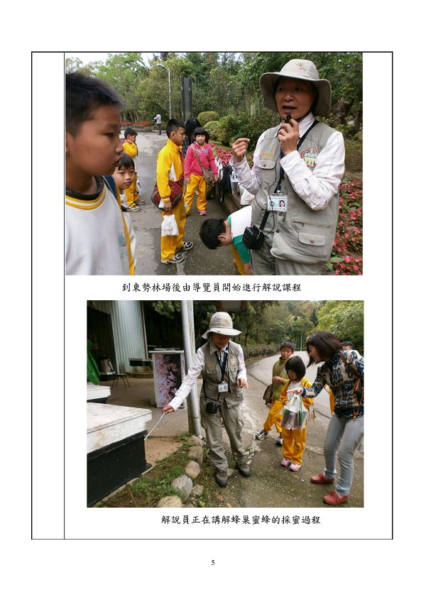  
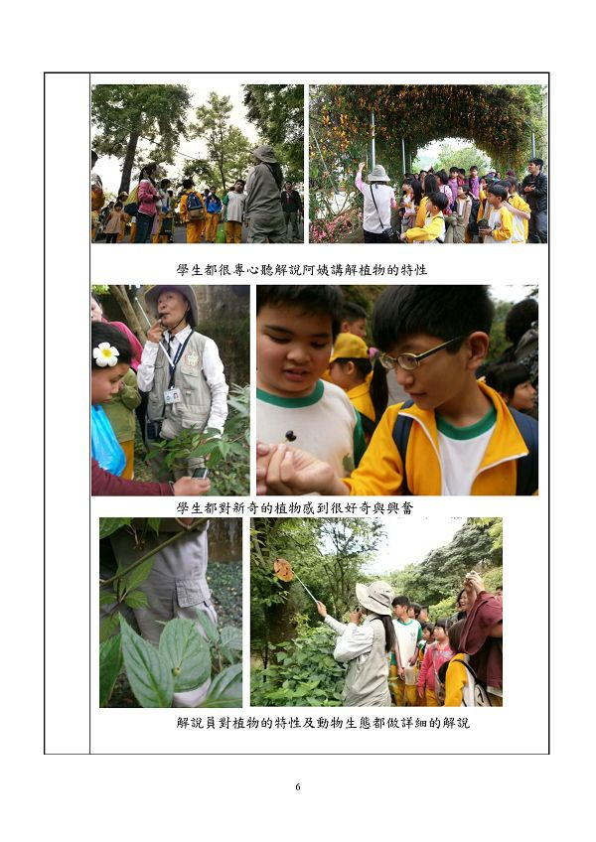  
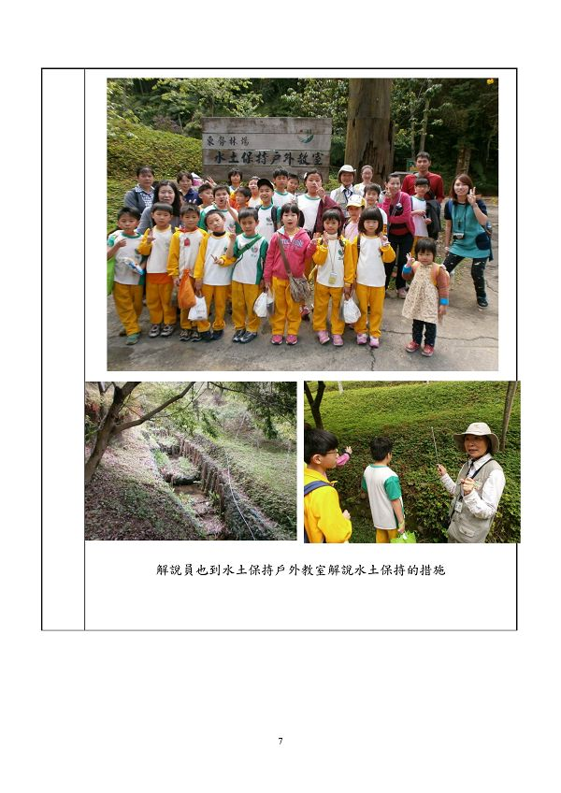  
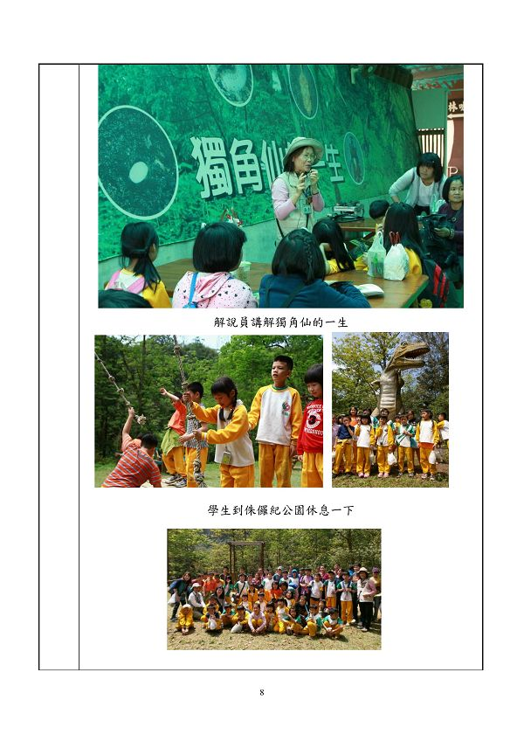  
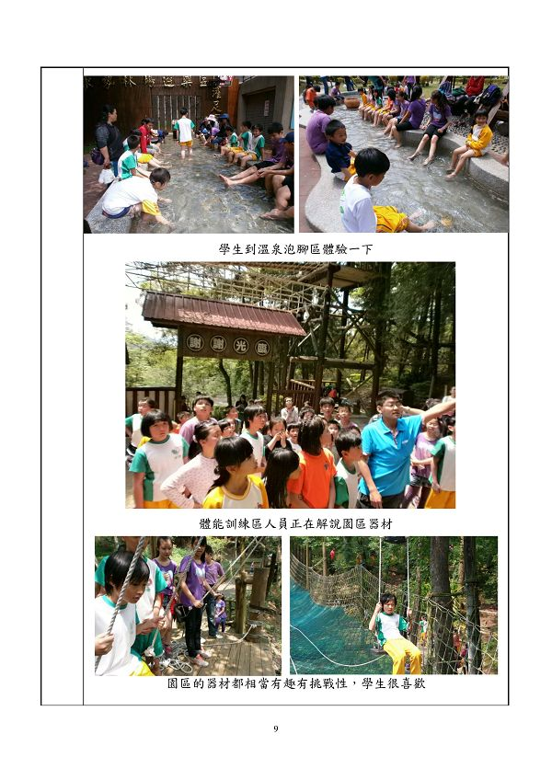  
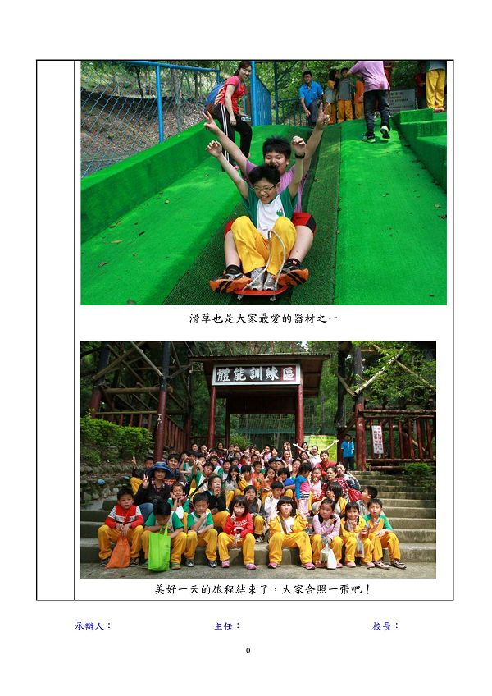

**附件**

**http://web.fdes.chc.edu.tw/field_trip/images/attachicons/pdf.gif**[**103_C19.pdf**](http://web.fdes.chc.edu.tw/field_trip/attachment.php?aid=147)(2.27 MB)

2014-11-3 12:41, 下載次數: 9